**LAPORAN PRAKALGO**



**ACHMAD KELVIN 4519210089**



START

kelvin

kelvin = 5000000

“Kategori kurang mampu

START

**PS**

**DEKLARASI VARIABEL**

kelvin : long

Deskripsi

input(kelvin)

if (kelvin = 5000000) then

print(“Kategori kurang mampu”)

Endif

**ALGO**

1. Menginput/memasukkan isi/variabel kelvin
2. Jika (kelvin = 5000000) maka kerjakan baris 3
3. Mencetak/menampilkan “Kategori kurang mampu”
4. Selesai

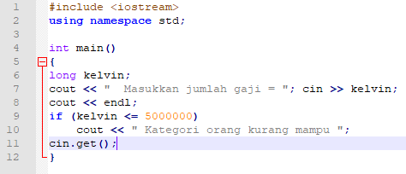

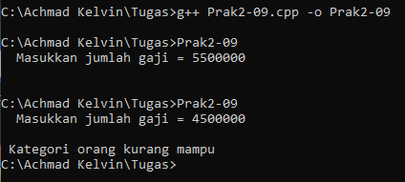

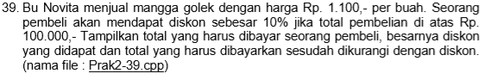

**ALGO**

1. Memasukkan/menginput nilai/isi variabel mad
2. lv = mad * Ke
3. Jika (lv >= 100000) maka kerjakan baris ke 4 kalau tidak kerjakan baris 5
4. Ach = lv * 0.1
5. Ach = 0
6. in = lv – Ach
7. Mencetak/menampilkan isi/variabel in
8. Mencetak/menampilak “TOTAL YANG HARUS DIBAYAR ADALAH = “
9. Selesai

**PS**

**Deklarasi Variabel**

Ach, mad, Ke, lv, in : long

Ke = 1100

**Deskripsi**

Input (mad)

lv = mad * Ke

If (lv>=100000) then

Ach = lv * 0.1

else

Ach = 0

input (Ach)

in = lv – Ach

print(in)

**FC**

START

mad, Ke = 1100

lv = mad * Ke

(lv>=100000)

Ach = 0

Ach = lv * 0.1

Ach

in = lv – Ach

END

